MODELLO “A”

Spett.le
COMUNE DI PIAN CAMUNO
UFFICIO TECNICO
Via Don S. Gelmi n. 31
OGGETTO:
Indagine di mercato per l’appalto dei lavori di:
“OPERE DI MANUTENZIONE STRAORDINARIA DI UN TRATTO DI STRADA INTERCOMUNALE “PIAN CAMUNO – MONTECAMPIONE” INTERESSATA DA DISSESTO IDROGEOLOGICO – INTERVENTO B”), (CIG 8021440DAE)

Manifestazione di interesse e dichiarazioni sostitutive

Il sottoscritto
nato il a
in qualità di
- legale rappresentante (allegare copia di un documento di riconoscimento in corso di validità)
- procuratore del legale rappresentante (nel caso, allegare copia conforme all’originale della procura e copia di un documento di riconoscimento in corso di validità);
- altro, specificare (e allegare copia di un documento di riconoscimento in corso di validità) _____________________________________

dell’Impresa …………………………………………………..……………………………………………………………………….…
con sede in ………………………………………………………………………………………..……………………………………..
con codice fiscale n. ……………………..………...con partita IVA n. ………………………………………………..………….…
telefono: ……………….………………………………, fax …………………………….………………..,
e-mail ……………………………………………………………………………….
p.e.c.: ……………………………………………………………………………….
con posizione:
I.N.P.S. di ………………………….... matr. n. ……………………….;
I.N.A.I.L. di ………………………… matr. n. ……………………….;

CHIEDE

di partecipare alla presente indagine di mercato
 A) quale IMPRESA SINGOLA
oppure
 B) come membro, in caso di R.T.I. o Consorzi o ________________________________ [indicare forma giuridica del gruppo] già costituiti ovvero in promessa di R.T.I., Consorzio o ___________________________________ [indicare forma giuridica del gruppo] con le Imprese:

denominazione/ragione sociale | forma giuridica | Sede legale

E CHE L’IMPRESA CAPOGRUPPO È ________________________________
A tal fine ai sensi degli articoli 46 e 47 del DPR 28 dicembre 2000 n. 445, consapevole delle sanzioni penali previste dall'articolo 76 del medesimo DPR 445/2000, per le ipotesi di falsità in atti e dichiarazioni mendaci ivi indicate,

DICHIARA:

 di non trovarsi nelle cause di esclusione di cui all’art. 80 del D.Lgs. n. 50/2016;
 che l’Impresa è iscritta nel registro delle imprese della Camera di Commercio di .................................... per l'attività di ........................................................................................................ e che i dati dell’iscrizione sono i seguenti (per gli operatori economici con sede in uno stato estero, indicare i dati di iscrizione nell’Albo o Lista ufficiale dello Stato di appartenenza):
· numero di iscrizione ..............................................................................................................................;
· data di iscrizione ..............................................................................................................................;
· durata della ditta/data termine ..............................................................................................................;
· forma giuridica ......................................................................................................................................;
· titolari, soci, direttori tecnici, amministratori muniti di rappresentanza, soci accomandatari:
(indicare i nominativi, le qualifiche, le date di nascita e la residenza)
...............................................................................................................................................................
..............................................................................................................................................................
............................................................................................................................................................. ;

 di trovarsi in situazione di controllo diretto o come controllante o come controllato con le seguenti Imprese ......................................................................................... (denominazione, ragione sociale e sede), e di avere formulato la propria offerta autonomamente;

 di essere in possesso dell'attestazione SOA, regolarmente autorizzata ed in corso di validità relativa ai lavori da eseguire come indicato nella sottostante tabella allegata all’art.5 del Capitolato Speciale di appalto:
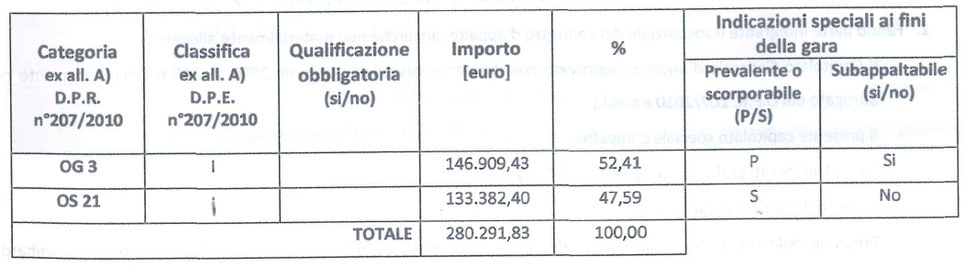
ed all’uopo ne allegata copia;
 in alternativa alla qualificazione SOA, ai sensi dell’art.90 comma 1 del d.p.r. n°207/2010 e s.m.i. di essere in possesso dei seguenti requisiti di ordine tecnico amministrativo per le categorie OG3 e OS21::
a) importo dei lavori analoghi eseguiti direttamente nel quinquennio antecedente la data di pubblicazione del bando non inferiore all'importo del contratto da stipulare;
b) costo complessivo sostenuto per il personale dipendente non inferiore al quindici per cento dell'importo dei lavori eseguiti nel quinquennio antecedente la data di pubblicazione del bando; nel caso in cui il rapporto tra il suddetto costo e l'importo dei lavori sia inferiore a quanto richiesto, l'importo dei lavori è figurativamente e proporzionalmente ridotto in modo da ristabilire la percentuale richiesta; l'importo dei lavori così figurativamente ridotto vale per la dimostrazione del possesso del requisito di cui alla lettera a);
c) adeguata attrezzatura tecnica.
 di voler utilizzare la procedura dell’avvalimento per la categoria OG3 (nel caso in cui non si possieda la SOA per detta categoria);
 di indicare la PEC alla quale inviare le comunicazioni come di seguito: ….……………………..………....................................................................;
 di essere informato, ai sensi e per gli effetti di cui all’articolo 13 del D.Lgs. 196/2003, che i dati personali raccolti saranno trattati, anche con strumenti informatici, esclusivamente nell’ambito del procedimento per il quale la presente dichiarazione viene resa.;
 di risultare iscritto, nonché qualificato per il Comune di Pian Camuno (BS), sulla piattaforma per l’E-Procurement di Regione Lombardia, denominata Sistema di Intermediazione Telematica (SINTEL);
 di essere a conoscenza che la presente istanza non costituisce proposta contrattuale e non vincola in alcun modo la Stazione appaltante che sarà libera di seguire anche altre procedure e che la stessa Stazione appaltante si riserva di interrompere in qualsiasi momento, per ragioni di sua esclusiva competenza, il procedimento avviato, senza che i soggetti istanti possano vantare alcuna pretesa;
 di essere a conoscenza che la presente istanza non costituisce prova di possesso dei requisiti generali e speciali richiesti per l’affidamento del servizio.

…………………….., lì / /

Allega:
- copia dell’ attestazione SOA in corso di validità necessaria a soddisfare i requisiti di qualificazione di cui all’art. 83 e 84 del D.Lgs. 50/2016 e s.m.i.,
FIRMA
___________________________________

Il presente documento informatico è stato sottoscritto con firma digitale (artt. 20 e 24 del d.lgs. 82/2005 CAD) dal Signor ____________

A pena di esclusione, domanda di partecipazione e dichiarazioni sostitutive di cui sopra devono essere sottoscritte dal legale rappresentante del concorrente. Deve allegarsi, a pena di esclusione, copia di un documento di identità del sottoscrittore.
Domanda e dichiarazioni possono essere sottoscritte da un procuratore legale del rappresentante. In tal caso si deve allegare anche la relativa procura.
Nel caso di raggruppamenti temporanei o consorzi non ancora costituiti, domanda e dichiarazioni sostitutive devono essere sottoscritte da tutti gli operatori economici che costituiranno i raggruppamenti temporanei o i consorzi ordinari. In tale ipotesi, deve allegarsi copia di un documento di identità di tutti i sottoscrittori.
Nel caso di invio telematico, con firma digitale, non è necessario allegare la copia del documento di riconoscimento.

